Взірець завдань для вступу за напрямом WebUI/Python

Version 1.0

For

***SoftServe IT Academy***

*July, 2018*

Contents

1. Revision History 3

2. МЕТА 4

3. Приклад завдання для вступу 5

3.1. Загальні положення 5

3.2. Зразки завдань 7

3.2.1. Зразок тесту з першої частини (Section 1. Python questions 2017): 7

3.2.2. Зразок тесту з другої частини (Section 2. Intensive Web-UI for Python questions 2017): 12

3.2.3. Зразок тесту для третьої частини (Section 3. Python Essay 2017): 17

4. Література 18

# Revision History

|  |  |  |  |
| --- | --- | --- | --- |
| **Date** | **Version** | **Description** | **Author** |
| 01/02/2018 | 1.0 | Full new version of WebUI/Python course | Liubomyr Halamaha |
|  |  |  |  |
|  |  |  |  |
|  |  |  |  |
|  |  |  |  |
|  |  |  |  |
|  |  |  |  |
|  |  |  |  |

# МЕТА

Цей документ створений, для того, щоб зробити процес вступу на навчання у SoftServe IT Academy за напрямом WebUI/Python простішим та зрозумілішим для кандидатів. Тут описані вимоги до рівня знань кандидатів, подані приклади завдань для тестування, рекомендовано онлайн-тест для визначення свого рівня та необхідну для навчання літературу.

# Приклад завдання для вступу

## Загальні положення

типи завдань:

* закритого типу – слід вибрати один або більше варіантів із запропонованих;
* відкритого типу – користувач мусить написати невеликий фрагмент коду для вирішення простої задачі;

Вступний тест складається з трьох частин:

1. Перша частина (Section 1. Python questions 2017) – набір тестових запитань закритого типу по основам мови програмування Python 3.6.

* Максимальна оцінка 300 балів
* Тривалість тесту 25 хвилин.
* У тесті 25 запитань.
* Результати цього тесту перевіряються автоматично.

1. Друга частина (Section 2. Intensive Web-UI for Python questions 2017) – набір тестових запитань закритого та відкритого типів по основам:

HTML

CSS

JS

Client/Server model (http/ip)

SQL

* Тривалість тесту 20 хвилин.
* У тесті 25 запитань.
* Результати цього тесту перевіряються автоматично.

1. Третя частина (Section 3. Python Essay 2017) – тестове завдання відкритого типу, у даній частині вам необхідно написати частину коду, використовуючи мову Python, яка б реалізовувала поставлену перед вами задачу.

Обмеженя! Не доступно, якщо:

* Ви не досягаєте необхідного оцінки в *" Section 1. Python questions 2017"*, менше 51%.
* Ви не досягаєте необхідної оцінки в *" Section 2. Intensive Web-UI for Python questions 2017"*, менше 51%.
* Тривалість тесту 20 хвилин.
* У тесті 2 завдання.
* Результати цього тесту перевіряються в ручну.

Мова, що використовується для вступного тестування та всі пропоновані завдання будуть сформульовані англійською мовою.

## Зразки завдань

### Зразок тесту з першої частини (Section 1. Python questions 2017):

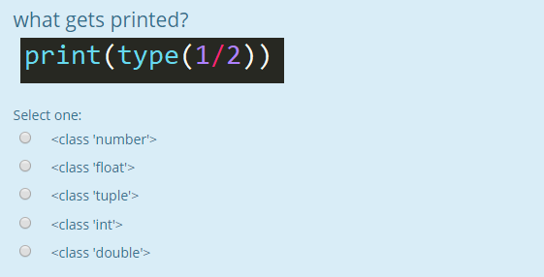

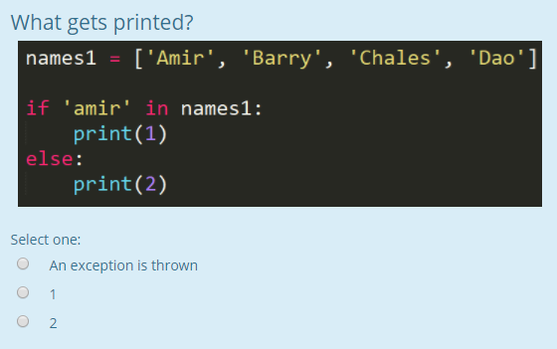

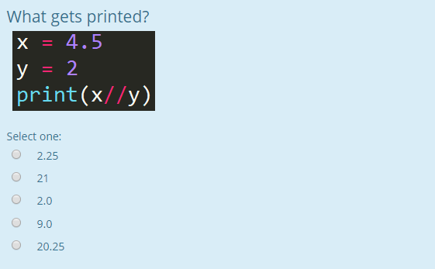

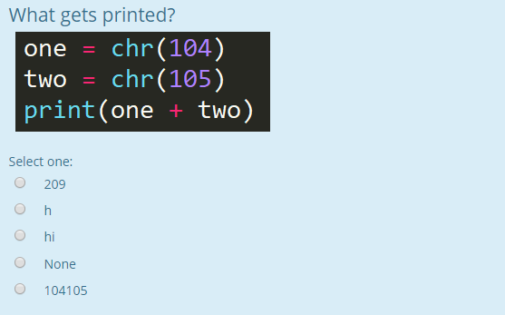

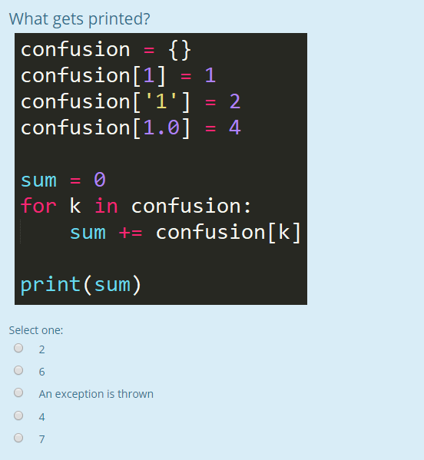

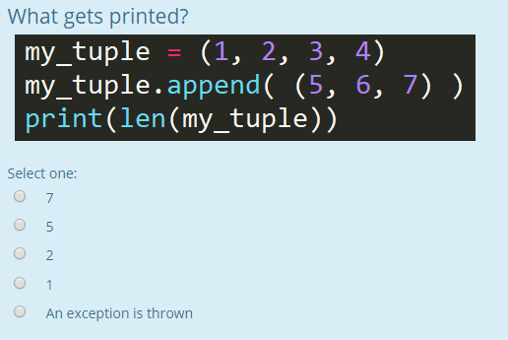

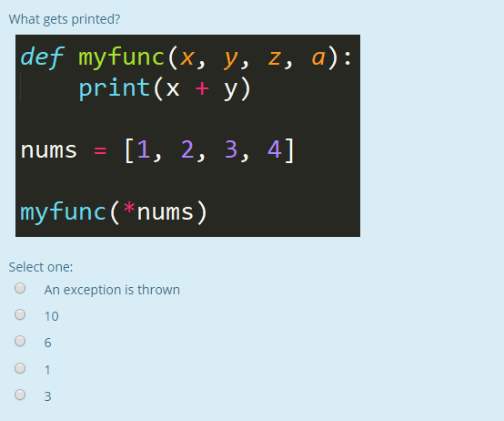

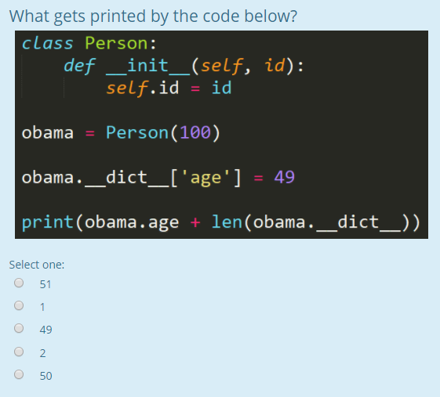

### Зразок тесту з другої частини (Section 2. Intensive Web-UI for Python questions 2017):

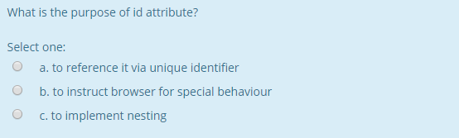

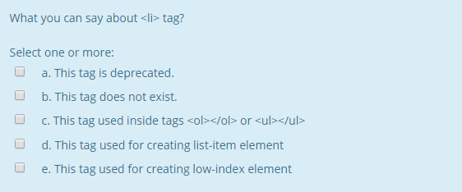

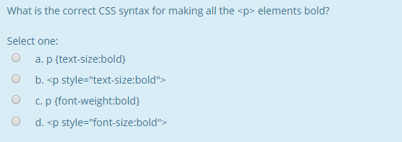

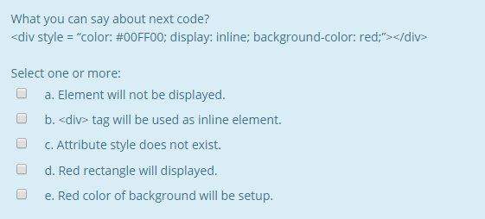

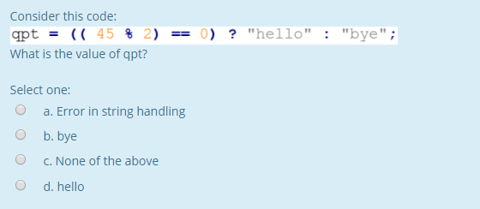

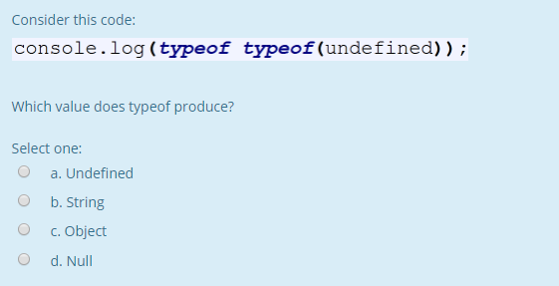

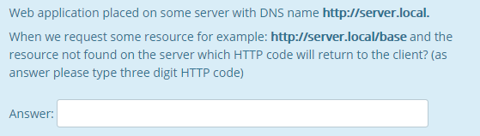

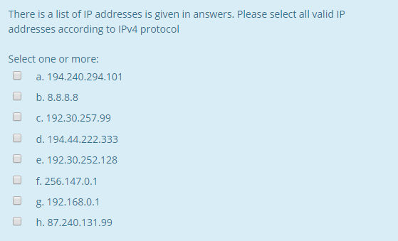

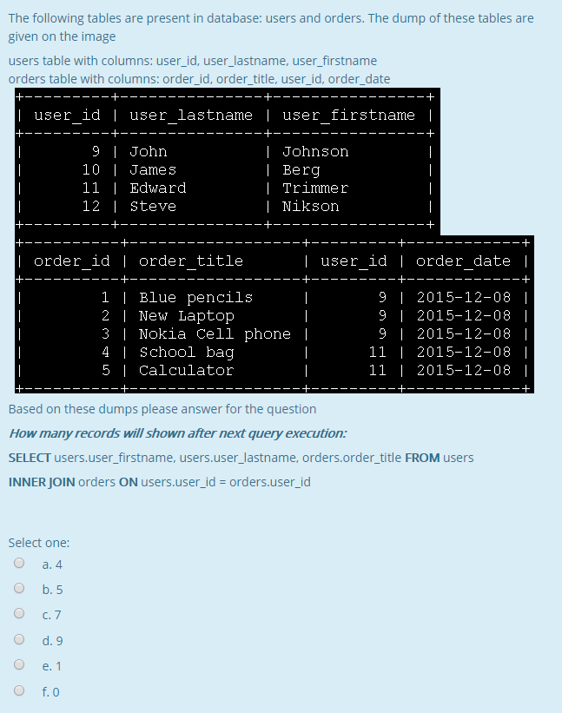

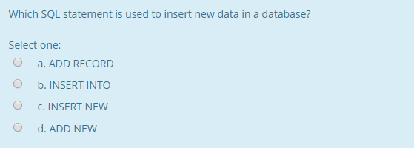

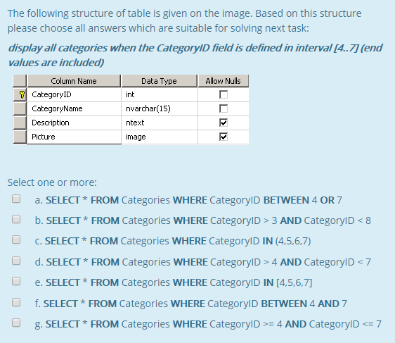

### Зразок тесту для третьої частини (Section 3. Python Essay 2017):

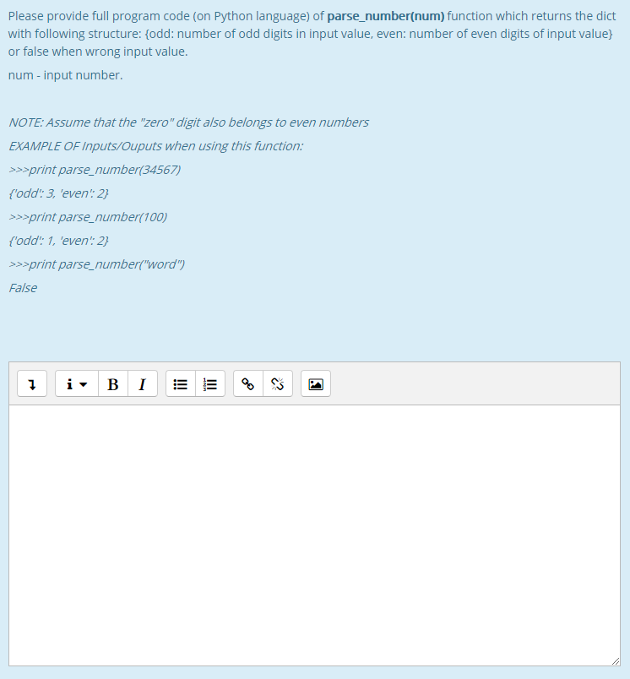

# Література

* <https://docs.python.org/2/tutorial/index.html>
* <https://docs.python.org/3/tutorial/index.html>
* <http://greenteapress.com/wp/think-python/>
* Sams Teach Yourself CSS in 10 Minutes by Russ Weakley ISBN-13: 978-0672327452
* Sams Teach Yourself HTML5 in 10 Minutes (5th Edition) by Steven Holzner ISBN-13: 978-0672333330
* JavaScript Pocket Reference 3rd edition by David Flanagan ISBN-13: 978-1449316853
* <http://www.w3schools.com/>
* <http://htmlbook.ru/>
* [https://developer.mozilla.org](https://developer.mozilla.org/)
* <https://www.w3schools.com/sql/default.asp>
* Allen G.Taylor SQL For Dummies®, 5th Edition Wiley Publishing, Inc.
* <https://www.w3schools.com/tags/ref_httpmessages.asp>
* <https://www.w3schools.com/js/js_ajax_intro.asp>